Детский джаз
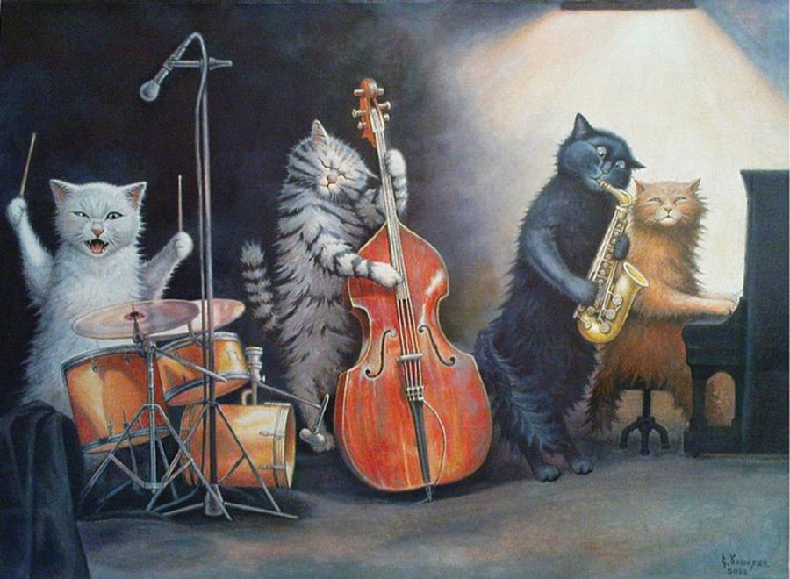

Детский джаз — вот это класс!
Дети очень, очень любят джаз.
Флейты и тромбоны, трубы, саксофоны, контрабас.
Мы танцуем и поем в ритме джаза весело живём.
Потому что дети, потому что дети любят джаз.

Припев:
Не прожить без джаза нам и дня это наши песни — это дружба.
Наша дружба джазом скреплена здорово что это детям нужно.
И мечтает каждое сопрано и альт – петь как Луи Армстронг
Петь, как Элла Фицджеральд.
Дети и джаз – в праздничный час
Звучит сегодня наша музыка, музыка.
Дети и джаз – счастье для нас,
Дети очень любят джаз.

Будет дождик или зной, летний день иль вечер под луной.
В любое время года, в любую непогоду с нами джаз.
Буги-вуги, чарльстон, румба, боса-нова, рок-н-ролл
Ритм даёт ударник, барабанам слово отдано.

